Handelingsverslagen:
Je moet 4 verschillende handelingen die je verricht tijdens je stage beschrijven. Gebruik de volgende vragen als hulpmiddel om een verhaal te schrijven: Wat doe je? Hoe doe je het? Waarmee doe je het? Waarom doe je het? Wat vind je ervan? Zou je het de volgende keer anders doen? Waarom wel/niet? Geef duidelijk aan wat je ervan geleerd hebt.
• Maak elk handelingsverslag op een aparte bladzijde.
Geef de handelingsverslagen een nummer en een naam. Hieronder staan voorbeelden van een handelingsverslagen.

Handelingsverslag voorbeeld : Steiger opzetten
Vandaag begonnen we de dag met het opzetten van een steiger in Scheveningen, dit moesten we hier opzetten, zodat de schilder hier kon gaan schuren en schilderen.
We gingen eerst naar de werkplaats om daar de steigerdelen op te halen en de aanhanger achter de bus te monteren.
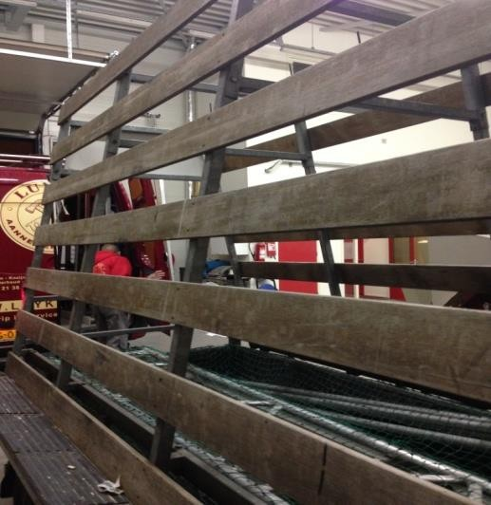
Aanhanger met opzet voor glas en kozijnen
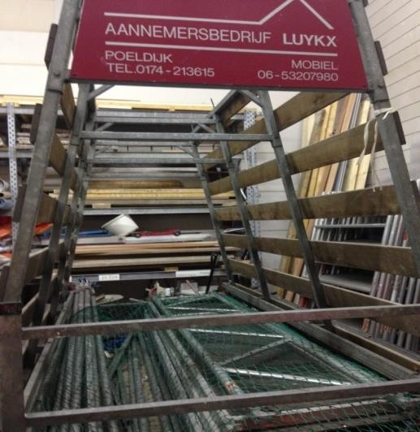
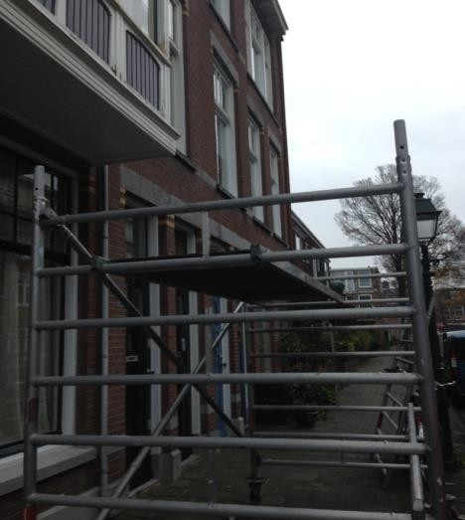
De steigerdelen plat in de aanhanger

Vervolgens reden we naar de locatie toe waar het steiger opgezet moest worden.
Het eerste stuk deden we samen en daarna ging mijn begeleider op de steiger staan en gaf ik alle

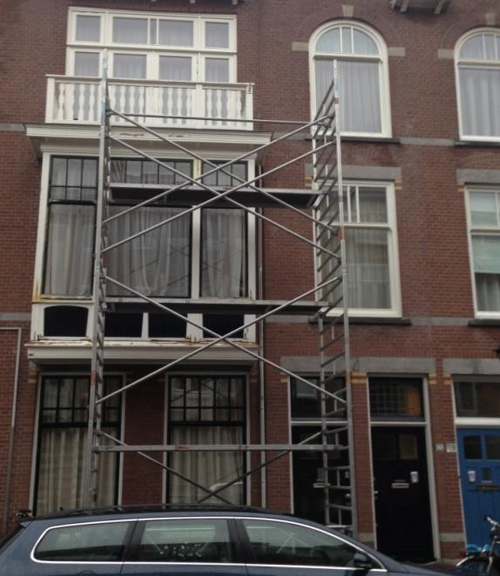
onderdelen aan. Hiervoor gebruikten we een lang touw zodat je de onderdelen makkelijk omhoog kan trekken.

Opbouw van de steiger

En dit was het eindresultaat.

Ik heb zeker geleerd hoe belangrijk veiligheid is. Verder ook dat je goed moet nadenken, voordat je aan zo’n klus begint.
Eindresultaat steigerbouw.

